
Proyecto
SimulaFin
Proyecto para optar al certificado de módulo de programación,
Integrantes | : Ignacio Gaete Caamaño  Ahylin González Martínez  Jorge Vera Videla
Carrera | : TNS Analista Programador
Sección | : 2
Docente | : Carla Rojas Viveros
Asignatura | : Metodología y calidad del software
Fecha de entrega | : 27 de octubre, 2026
TNS Analista Programador

Índice de contenido
Introducción del proyecto 1
Capítulo 1: Análisis y planeación 1
1.1 Descripción del área de estudio 1
1.2 Procesos actuales 2
1.3 Problemática 2
1.4 Características particulares 3
1.5 Descripción de la solución 3
1.6 planificación del proyecto 4
1.7 Metodología y responsabilidades 5
Capítulo 2: Modelado de requisitos 6
2.1 Nombre del Software 6
2.2 Objetivo general 6
2.3 Objetivos específicos 6
2.4 Usuarios directos 7
2.5 Funcionalidades principales 7
2.6 Requisitos funcionales de usuario 7
2.7 Requisitos funcionales del sistema 9
2.8 Requisitos no funcionales del producto 11
2.9 Requisitos no funcionales organizacionales 12
2.10 Requisitos no funcionales externos 12
2.11 Requisitos técnicos de desarrollo 13
2.12 Requisitos técnicos de puesta en marcha 13
2.13 Reglas de negocio 14
Capítulo 3: Diseño de la solución 16
3.1 Diseño conceptual de datos 16
3.2 Diseño lógico 17
3.3 Diagrama de casos de uso 21
3.4 Documentación de actores y casos de uso 21
3.5 Diagrama de clases 31
3.6 Diseño preliminar de interfaces 32
3.7 Trazabilidad 33
3.8 Plan de validación 33
Conclusiones 35
Referencias 35

Índice de tablas
Tabla 1: Responsabilidades del equipo. 5
Tabla 2: Requisitos funcionales de usuario. 9
Tabla 3: Requisitos funcionales del sistema. 11
Tabla 4: Requisitos no funcionales de producto. 12
Tabla 5:Requisitos no funcionales organizacionales. 13
Tabla 6: Requisitos no funcionales externos. 13
Tabla 7: Requisitos técnicos de desarrollo. 14
Tabla 8: Requisitos técnicos de puesta en marcha. 14
Tabla 9: Reglas de negocio. 16
Tabla 10: Usuario. 18
Tabla 11: Cuenta. 19
Tabla 12: ItemIngreso. 19
Tabla 13: ItemEgreso. 19
Tabla 14: Simulación. 20
Tabla 15: DetalleIngreso. 20
Tabla 16: DetalleEgreso. 21
Tabla 17:Trazabilidad. 34
Tabla 18: Plan de validación. 35

Índice de ilustraciones
Ilustración 1: Carta Gantt. 4
Ilustración 2: Modelo entidad relación. 18
Ilustración 3: Casos de uso del sistema. 22
Ilustración 4: Diagrama de clases. 32

Introducción del proyecto
La gestión de las finanzas personales es una actividad cotidiana que acompaña a cualquier persona que financia un proyecto con recursos limitados, ya sea un estudiante que administra una beca, un emprendedor que reserva capital para sus primeros meses o una persona natural que ahorra para una meta. En todos estos casos es necesario saber por cuánto tiempo alcanzará el dinero disponible frente a gastos mensuales que cambian con frecuencia. Hoy esta tarea se resuelve habitualmente con planillas de cálculo, calculadoras o anotaciones en papel, métodos que obligan a repetir las cuentas cada vez que varía un monto y que dificultan conservar el historial de los escenarios revisados.
En particular, este informe documenta el análisis, diseño y planificación de SimulaFin, una aplicación móvil para Android que calcula cuántos meses durará un fondo y cuál será su excedente, a partir de un monto total y de egresos mensuales fijos y variables. La aplicación permitirá crear y guardar múltiples simulaciones, gestionar un catálogo de ítems de egreso, ajustar el valor de un ítem dentro de una simulación sin alterar el catálogo y funcionar sin conexión a internet, respaldando e importando su base de datos local. El proyecto se desarrolla en la asignatura Metodología y Calidad del Software, en articulación con Taller de Nuevas Tecnologías, y se organiza en tres capítulos: análisis y planeación, modelado de requisitos y diseño de la solución.

Capítulo 1: Análisis y planeación
Antes de definir las funciones de la aplicación, es necesario conocer el problema que se quiere resolver. En este capítulo se describe cómo una persona calcula la duración de un fondo y qué dificultades aparecen cuando necesita cambiar los gastos o comparar alternativas.
Luego se presenta la propuesta de SimulaFin y se explica cómo se organizará el trabajo. Se incluyen las tareas de cada etapa, sus dependencias y las responsabilidades de los integrantes.

Descripción del área de estudio
El proyecto se centra en la planificación de presupuestos para emprendimientos, enfocándose en la evaluación financiera previa a la puesta en marcha de un negocio. En este contexto la solución está pensada específicamente para el representante legal del emprendimiento, quien es el responsable directo de gestionar el capital.
A modo de ejemplo, se presenta el caso de un negocio tipo FoodTruck que se equipará utilizando un fondo concursable Sercotec. La gestión inicial de este capital es una tarea crítica, ya que el representante legal necesita proyectar con exactitud cuánto tiempo le alcanzará el dinero para cubrir gastos operativos (permisos de ocupación, agua, electricidad, gas) y la adquisición de insumos (envases, materias primas). Es aquí donde radica una necesidad vital, si esta planificación no es precisa, el negocio corre el grave riesgo de quedarse sin liquidez en sus primeros meses, llevando al fracaso del proyecto al no poder sostener la operación antes de generar ganancias. Por la alta fluctuación de estos costos, resulta indispensable poder conservar distintas estimaciones y compararlas correctamente.

Procesos actuales
El método que se busca apoyar con esta solución es “proceso de cálculo”. Actualmente, este proceso se realiza de forma manual utilizando una planilla Excel, una calculadora o simples anotaciones en papel, este proceso consta de los siguientes pasos:
- Identificación y registro del capital: Se ingresa el monto total del fondo inicial adjudicado.
- Listado y desglose de gastos: Se recopilan y clasifican los egresos proyectados para el funcionamiento del FoodTruck, tales como, registro de costos fijos (como el permiso de ocupación del espacio público), los servicios básicos (agua, luz, gas) y la estimación de insumos periódicos (materias primas, envases y consumibles).
- Cálculo de cobertura y saldo: Se resta la suma de los gastos mensuales al fondo disponible de forma consecutiva para determinar cuántos meses completos se pueden financiar y cuánto dinero queda disponible al final del período.
- Ajuste y registro de escenarios: Si alguno de los costos varía, por ejemplo, un aumento en el precio de los insumos o servicios, el emprendedor debe duplicar la planilla o volver a realizar los cálculos a mano para generar una nueva versión de la estimación.
Cuando las estimaciones se guardan por separado o se realizan de forma manual, resulta más difícil revisar que datos se usaron y comparar los resultados.

Problemática
La problemática principal radica en la dificultad al intentar calcular la duración del capital inicial. Al realizar el proceso de cálculo de forma manual y generar múltiples escenarios ante posibles cambios de costos, los montos se confunden fácilmente y la estimación pierde precisión. El verdadero problema de esta falta de exactitud es no saber con certeza cuánto durará el fondo ganado del emprendimiento antes de que se acabe. Si el cálculo falla, el representante legal se verá en la necesidad de usar recursos propios o el dinero generado con las ventas iniciales para cubrir costos operativos, lo que desestabiliza la planificación financiera del negocio.

Características particulares
El problema presenta características particulares que lo hacen complejo de manejar de forma manual:
- Recursos iniciales fijos: Se parte de un fondo limitado y cerrado que no se renueva automáticamente.
- Costos operativos volátiles: Los costos operativos y de insumos son dinámicos y pueden subir mes a mes, obligando a recalcular todo constantemente
- Multiplicidad de escenarios: Un emprendimiento requiere evaluar los “casos pesimistas” y “optimistas” de gastos al mismo tiempo, lo que genera una gran cantidad de datos paralelos que tienden a confundirse si no hay un orden estructurado.
- Impacto crítico a corto plazo: un error matemático en la estimación afecta la liquidez inmediata del negocio.

Descripción de la solución
Para resolver esta problemática, se propone SimulaFin, una aplicación móvil que sistematiza y da precisión al proceso de cálculo.
La idea surge de una situación cotidiana: revisar si el dinero disponible alcanza para mantener un proyecto durante cierto tiempo. Por eso, además del cálculo, se propone guardar las simulaciones y comparar sus resultados. Así se podrán revisar alternativas sin volver a ingresar todos los datos.
En esta versión, los ingresos representan aportes únicos al fondo inicial, no ingresos mensuales recurrentes. Cada egreso conserva un monto mensual constante durante la simulación. Para explorar cambios, el usuario crea o edita escenarios; el sistema no predice variaciones futuras ni realiza operaciones bancarias.
El proceso de esta solución será de la siguiente manera:
- Ingreso del fondo: El sistema solicitará registrar el capital inicial disponible.
- Ingreso de datos: El usuario podrá registrar y clasificar todos sus gastos fijos y variables asociados al emprendimiento
- Proyección automatizada: a partir de los datos ingresados, el sistema ejecutará el cálculo matemático entregado como resultado exacto la cantidad de meses de operación cubiertos y el saldo restante
- Gestión comparativa de simulaciones: el sistema guardará cada simulación como un escenario independiente, esto permitirá al usuario modificar solo un valor (por ejemplo, simular el alza en el costo de los envases) y obtener un nuevo resultado de inmediato, sin borrar el cálculo anterior.
Con este proceso, se elimina la confusión de montos, garantizando estimaciones precisas para que el representante legal sepa exactamente cuándo necesitará incluir recursos propios o depender de las ventas.

Planificación del proyecto
El trabajo se organizará en seis fases durante 18 días. Primero se definirán el problema y los requisitos; después se elaborarán los modelos y las interfaces. Con esa base se programará la aplicación, se realizarán pruebas y se preparará la entrega. Al cerrar cada etapa se revisará si es necesario corregir decisiones anteriores.
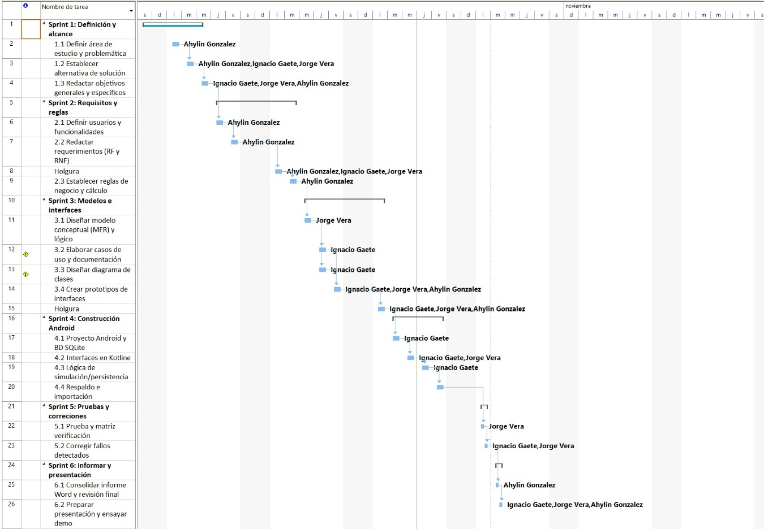
Ilustración 1: Carta Gantt.
Fase 1: definir problema, usuarios, alcance y objetivos. Fase 2: redactar requisitos y acordar reglas de cálculo. Fase 3: elaborar MER, diseño lógico, casos de uso, clases y prototipos. Fase 4: construir persistencia, acceso, catálogos, cálculo, historial y respaldo. Fase 5: ejecutar pruebas y corregir fallos. Fase 6: revisar el informe, preparar la presentación y ensayar la demostración.

Metodología y responsabilidades
El equipo trabajará utilizando la metodología ágil Kanban. Se escogió esta metodología por sobre Scrum o modelos tradicionales (como Cascada) debido a las restricciones de nuestro proyecto: un plazo de desarrollo muy corto (18 días) y un equipo reducido de tres personas. Implementar Scrum en este contexto resultaría ineficiente, ya que forzar múltiples sprints en poco más de dos semanas consumiría demasiado tiempo en reuniones de planificación.
Kanban, en cambio, se adapta perfectamente al requerir un flujo de trabajo continuo y flexible. El trabajo se gestionará utilizando un tablero visual con las categorías Pendiente, En curso y Terminado, complementado con reuniones breves para resolver dudas y comunicar dificultades. Esto permite al grupo reaccionar rápidamente a los cambios y evitar cuellos de botella sin la rigidez de los roles estructurados de Scrum.
Se priorizarán primero las reglas de cálculo y la consistencia de datos, luego el acceso, los catálogos y la creación de simulaciones, y después el historial, comparación y respaldo. Los entregables serán el informe Word, los modelos y prototipos, la aplicación Android, los registros de pruebas y la presentación. Una tarea se considerará terminada cuando su resultado haya sido revisado y coincida con los requisitos relacionados.
Integrante | Rol propuesto | Responsabilidad
Ignacio Gaete | Coordinación y desarrollo | Seguimiento, integración y programación Kotlin.
Jorge Vera | Desarrollo y pruebas | Programación, diseño de pruebas y registro de resultados.
Ahylin González | Análisis, requisitos y validación | Priorización, documentación y revisión de necesidades y validación de la solución.
Tabla 1: Responsabilidades del equipo.
Todos los integrantes colaborarán en análisis, diseño, documentación y presentación. El líder del equipo subirá el informe en Word a Canvas en la fecha indicada por la docente.

Capítulo 2: Modelado de requisitos
Los requisitos indican qué podrá hacer el usuario y cómo deberá responder la aplicación. También establecen las condiciones de funcionamiento, como el uso sin internet, la validación de datos y el acceso mediante contraseña.
En este capítulo se presentan los objetivos, los usuarios y los requisitos de SimulaFin. Cada requisito tiene un identificador para relacionarlo con los casos de uso y las pruebas. Al final se explican las reglas del cálculo y el tratamiento de las simulaciones guardadas.

2.1 Nombre del Software
El sistema se denomina SimulaFin y su aplicación Android, SimulaFin Móvil. El nombre comunica la simulación de escenarios financieros personales.

2.2 Objetivo general
Desarrollar una aplicación móvil en Android para la simulación financiera de emprendimientos, logrando un 100% de operatividad funcional en sus cálculos y almacenamiento local, en un plazo máximo de 18 días de trabajo.

2.3 Objetivos específicos
- Implementar un módulo de registro y acceso local que valide la contraseña del usuario con un 100% de eficacia en el inicio de sesión, a desarrollarse durante la primera semana del proyecto.
- Construir la base de datos (SQLite) para gestionar la creación, lectura, edición y eliminación de aportes y egresos mensuales, permitiendo registrar datos sin pérdida de información, para estar finalizando antes del día 12 de desarrollo.
- Desarrollar el algoritmo de simulación capaz de calcular los meses de cobertura y el saldo restante con un 0% de error aritmético, integrándolo a la interfaz durante la segunda semana de trabajo
- Crear un historial que permita al usuario consultar y comparar de manera offline múltiples escenarios financieros de forma simultánea, quedando operativa para el día 16 del proyecto.
- Integrar una función de respaldo y restauración de datos que valide la integridad del archivo exportado de manera exitosa, programa para finalizarse durante los últimos 3 días de la fase de construcción.

2.4 Usuarios directos
El usuario directo es una persona que administra fondos para proyectos personales: estudiantes, emprendedores o personas naturales. Registra sus cuentas y catálogos, configura escenarios, revisa resultados y conserva su historial. Se considera un perfil local por instalación, sin roles administrativos ni acceso compartido remoto. La cuenta representa un fondo o proyecto dentro de la aplicación, no una cuenta bancaria conectada.

2.5 Funcionalidades principales
La aplicación ofrecerá registro y acceso, gestión de cuentas y catálogos, selección de aportes y egresos, cálculo y guardado de simulaciones, consulta, edición, eliminación y comparación de escenarios, cierre de sesión, respaldo e importación de la base de datos.

2.6 Requisitos funcionales de usuario
Identificador | Requisito | Criterios de validación
RFU-01 | El usuario podrá registrar su perfil con nombre, contraseña y confirmación de contraseña. | -El nombre no puede estar vacío (1 a 50 caracteres)  - La contraseña debe tener entre 8 y 64 caracteres (RN-10)  - La contraseña y su confirmación deben coincidir exactamente
RFU-02 | El usuario podrá acceder mediante su contraseña y cerrar la sesión para volver a la pantalla de acceso. | -La contraseña ingresada debe coincidir con la registrada.  -Al iniciar sesión, se debe volver a la pantalla de acceso y bloquear el ingreso sin autenticación.
RFU-03 | El usuario podrá crear, consultar, editar y eliminar cuentas con nombre y monto base. | -El nombre de la cuenta no puede repetirse ni estar vacío.  -El monto base debe ser un número entero mayor o igual a cero.
RFU-04 | El usuario podrá crear, consultar, editar y eliminar aportes únicos con nombre y monto. | -El nombre del aporte no debe repetirse en el catálogo.  -El monto debe ser un número entero estrictamente mayor a cero.
RFU-05 | El usuario podrá crear, consultar, editar y eliminar egresos mensuales con nombre y monto. | -El nombre del egreso no debe repetirse en el catálogo.  -El monto debe ser un número entero estrictamente mayor a cero.
RFU-06 | El usuario podrá configurar una simulación con cuenta, nombre, monto base, aportes opcionales y al menos un egreso. | -Debe seleccionarse una cuenta válida.  -El nombre de la simulación no debe duplicarse en la misma cuenta.  -Debe seleccionarse obligatoriamente al menos un ítem de egreso.
RFU-07 | El usuario podrá calcular y visualizar el fondo disponible, el egreso mensual, los meses completos y el saldo restante. | -La suma total de egresos debe ser mayor a cero para permitir calcular.  -Si el fondo no cubre 1 mes, debe mostrar 0 meses completos y dejar el total como saldo restante.
RFU-08 | El usuario podrá guardar, consultar, editar y eliminar simulaciones. | -Al guardar, los datos deben persistir incluso si se cierra la app.  -Para eliminar una simulación, el sistema debe solicitar confirmación.
RFU-09 | El usuario podrá seleccionar dos simulaciones guardadas y comparar sus montos y resultados. | -Deben seleccionarse exactamente dos simulaciones distintas.  -Los datos mostrados deben ser de solo lectura para evitar alteraciones accidentales.
RFU-10 | El usuario podrá generar un respaldo e importar un respaldo compatible, previa confirmación. | -Para importar, el sistema debe validar que el archivo es compatible (formato SimulaFin).  -Debe advertir y solicitar confirmación explícita antes de sobrescribir los datos actuales.
Tabla 2: Requisitos funcionales de usuario.

2.7 Requisitos funcionales del sistema
Identificador | Requisito | Criterios de validación
RFS-01 | El sistema deberá validar nombres, contraseñas, montos y selección de elementos antes de procesar operaciones. | -Comprobación de límites: montos entre 1 y 999.999.999 (RN-01); nombres entre 1 y 50 caracteres (RN-06).
RFS-02 | El sistema deberá persistir el perfil, las cuentas, los catálogos, las simulaciones y sus detalles en SQLite. | -Verificación de escritura exitosa en el archivo .db. Los datos deben estar intactos tras cerrar y reabrir la app.
RFS-03 | El sistema deberá sumar al monto base los aportes únicos seleccionados, sin repetirlos cada mes. | -El cálculo de totalDisponible debe coincidir algorítmicamente con montoBase + suma de los aportes únicos seleccionados.
RFS-04 | El sistema deberá sumar los egresos mensuales seleccionados y calcular meses completos mediante división entera. | -El total de meses debe corresponder estrictamente a la parte entera (sin decimales) de totalDisponible / totalEgresos.
RFS-05 | El sistema deberá calcular el saldo restante como fondo disponible menos meses completos multiplicados por egreso mensual. | -El sistema debe ejecutar matemáticamente: saldoRestante = totalDisponible - (mesesCompletos * totalEgresos). El resultado nunca debe ser negativo.
RFS-06 | El sistema deberá guardar la simulación y sus detalles en una transacción y conservar nombres y montos históricos. | -Atomicidad de datos (Commit/Rollback): si falla la inserción de un ítem detalle, se debe abortar toda la transacción y no guardar el escenario parcial.
RFS-07 | El sistema deberá recuperar y actualizar simulaciones, recalculando al modificar sus datos. | Al modificar un valor durante la edición de una simulación guardada, el sistema debe gatillar automáticamente las funciones de recálculo (RFS-04 y RFS-05).
RFS-08 | El sistema deberá impedir duplicados según las reglas definidas y mantener la integridad de sus relaciones. | -Restricciones de base de datos activas: rechazo por clave única (UNIQUE) ignorando mayúsculas, y bloqueos de eliminación en uso (RESTRICT).
RFS-09 | El sistema deberá recuperar dos escenarios y mostrar sus resultados sin alterar registros. | -Las consultas para visualización deben ser de solo lectura (SELECT), sin alterar el estado ni la fecha de los registros en SQLite.
RFS-10 | El sistema deberá exportar una copia consistente y validar estructura, versión e integridad antes de restaurar un respaldo. | -Previo a importar, el sistema debe comprobar el esquema del archivo SQLite; si está corrupto o no es SimulaFin, se aborta la importación.
RFS-11 | El sistema deberá almacenar un verificador de contraseña con sal, evitando guardar la contraseña en texto legible. | -En la tabla de la base de datos, el campo de la contraseña debe mostrar una cadena cifrada y no el texto ingresado por el usuario.
RFS-12 | El sistema deberá informar errores de operación y conservar los datos existentes cuando una operación no pueda completarse. | -El sistema debe atrapar excepciones (bloques try-catch) para mostrar mensajes claros en pantalla sin provocar cierres forzados (crashes).
Tabla 3: Requisitos funcionales del sistema.

2.8 Requisitos no funcionales del producto
Identificador | Requisito
RNFP-01 | Un usuario nuevo deberá poder completar una simulación de prueba en menos de cinco minutos, bajo las condiciones de la prueba de usabilidad.
RNFP-02 | Las operaciones habituales deberán responder en menos de dos segundos con hasta 100 simulaciones en el dispositivo de prueba; el respaldo se medirá por separado.
RNFP-03 | La aplicación deberá permitir gestionar y consultar datos sin conexión a internet.
RNFP-04 | El acceso a los módulos de datos deberá requerir una sesión válida y la contraseña no deberá ser legible en la base local.
RNFP-05 | La aplicación deberá ejecutarse en Android 8.0 o superior y permitir desplazamiento en formularios que excedan la altura de pantalla.
RNFP-06 | Los fallos de validación deberán mostrar mensajes comprensibles sin cerrar inesperadamente la aplicación.
Tabla 4: Requisitos no funcionales de producto.

2.9 Requisitos no funcionales organizacionales
Identificador | Requisito
RNFO-01 | El equipo deberá utilizar Git y GitHub para registrar cambios y coordinar versiones.
RNFO-02 | El equipo deberá aplicar una convención consistente para nombres, responsabilidades de clases y organización de paquetes.
RNFO-03 | Cada iteración deberá incluir una revisión de requisitos, tareas y bloqueos con registro de avance.
RNFO-04 | El equipo deberá mantener trazabilidad entre requisitos, casos de uso, datos y pruebas.
RNFO-05 | Antes de la entrega, el equipo deberá registrar los resultados de pruebas y corregir los fallos que afecten los flujos prioritarios.
Tabla 5:Requisitos no funcionales organizacionales.

2.10 Requisitos no funcionales externos
Identificador | Requisito
RNFE-01 | Protección de datos personales. El tratamiento de datos deberá respetar la Ley 19.628 sobre protección de la vida privada y la Ley 21.719, que la reemplaza y cuya entrada en vigencia está prevista para el 1 de diciembre de 2026.
RNFE-02 | La operación de la aplicación no deberá depender de servidores externos ni de servicios obligatorios de Google Play.
RNFE-03 | La aplicación deberá permitir al usuario elegir el archivo y destino de respaldo mediante el selector de documentos del sistema Android.
RNFE-04 | La aplicación no deberá solicitar permisos de ubicación, contactos o cámara, pues estas capacidades no forman parte del alcance.
RNFE-05 | El usuario deberá mantener el control sobre sus respaldos y confirmar la sustitución de datos durante la restauración.
Tabla 6: Requisitos no funcionales externos.

2.11 Requisitos técnicos de desarrollo
Tipo | Requisito
Software | Android Studio y SDK Android compatible con el proyecto.
Software | Kotlin y Gradle para programación y construcción.
Software | SQLite y SQLiteOpenHelper para persistencia local.
Software | Git y GitHub para control de versiones.
Hardware | Equipo de desarrollo con 8 GB de RAM como referencia inicial.
Hardware | Procesador de al menos dos núcleos; virtualización si se utiliza emulador.
Hardware | 20 GB de espacio libre en disco distribuidos entre la instalación de IDE Android Studio (2 GB), el SDK de Android (4 GB), las imágenes de sistema para el emulador virtual AVD (8 GB) y la caché de compilación del proyecto con Gradle (6 GB).
Hardware | Dispositivo físico Android 8.0 o superior y cable USB para pruebas.
Tabla 7: Requisitos técnicos de desarrollo.

2.12 Requisitos técnicos de puesta en marcha
Tipo | Requisito
Software | Sistema operativo Android 8.0 o superior.
Software | Paquete APK de SimulaFin Móvil instalado.
Software | Motor SQLite disponible a través de Android.
Software | Selector de documentos disponible para importar y exportar respaldos.
Hardware | Dispositivo Android físico compatible.
Hardware | Pantalla táctil para interacción con formularios y listas.
Hardware | Memoria desde 2 GB como referencia de prueba.
Hardware | Almacenamiento interno 500 MB libres para la instalación.
Tabla 8: Requisitos técnicos de puesta en marcha.

2.13 Reglas de negocio
Identificador | Requisito
RN-01 | Los montos se expresan en pesos chilenos enteros. El monto base puede ser cero; cada aporte y egreso debe ser mayor que cero. Se propone un máximo de 999.999.999 pesos por monto y control de desbordamiento en sumas.
RN-02 | El fondo disponible es el monto base más los aportes únicos seleccionados. Estos aportes no se repiten mensualmente. No se permite seleccionar dos veces el mismo ítem en un escenario.
RN-03 | El egreso mensual corresponde a la suma de los gastos seleccionados. Debe ser mayor que cero. Los meses completos son la parte entera de fondo disponible dividido por egreso mensual.
RN-04 | El excedente se entiende como saldo que queda después de financiar esos meses completos. Si el fondo no alcanza para un mes, se muestran cero meses completos y el fondo disponible como saldo restante.
RN-05 | Una simulación no descuenta dinero de una cuenta ni registra movimientos reales. El usuario puede ajustar el monto base de un escenario sin modificar el monto de la cuenta.
RN-06 | Los nombres se recortan en sus extremos, no pueden quedar vacíos y tendrán entre 1 y 50 caracteres. No se permiten cuentas con el mismo nombre para el perfil, ítems del mismo tipo con el mismo nombre, ni simulaciones homónimas dentro de una cuenta. La comparación de duplicados ignora mayúsculas.
RN-07 | Las simulaciones conservarán los nombres y montos usados al guardar. Editar un catálogo o una cuenta no cambiará automáticamente el historial.
RN-08 | No se eliminará una cuenta que tenga simulaciones asociadas. El usuario deberá eliminar primero esas simulaciones. Eliminar una simulación eliminará sus detalles en la misma transacción.
RN-09 | Eliminar un ítem del catálogo no eliminará detalles históricos: su referencia podrá quedar nula y su nombre y valor se conservarán en el detalle. En la edición se conservarán esas líneas históricas mientras el usuario no las retire.
RN-10 | El registro admite un perfil por instalación. La contraseña tendrá entre 8 y 64 caracteres y deberá coincidir con su confirmación. Tras cerrar sesión, los módulos de datos volverán a requerir acceso.
RN-11 | La importación sustituye todos los datos locales. Antes de confirmarla se validará el archivo y se ofrecerá conservar un respaldo previo. Si falla la validación, la base actual seguirá disponible.
Tabla 9: Reglas de negocio.
Ejemplo: monto base de $1.000.000, aporte único de $200.000 y egresos mensuales de $250.000. El fondo disponible será $1.200.000, cubrirá 4 meses completos y quedará un saldo de $200.000. La estimación supone gastos constantes y no incluye intereses, inflación ni ingresos mensuales.

Capítulo 3: Diseño de la solución
Este capítulo presenta el diseño técnico de la solución para SimulaFin, estableciendo el puente fundamental entre los requisitos levantados previamente y la futura construcción del código en Android. El diseño define de manera estructurada cómo se organizarán los datos de forma local y cómo interactuarán las distintas funciones del sistema para dar respuesta a la problemática del usuario.
En particular, a partir de los requisitos del capítulo anterior, se desarrollaron los modelos conceptuales (MER) y lógicos para estructurar las cuentas, ítems y simulaciones que será necesario guardar en SQLite. Además, se detallan los diagramas de casos de uso con su respectiva documentación paso a paso, y el diagrama de clases que orientará la programación en Kotlin, cerrando con un diseño preliminar de las interfaces y un plan de validación.

3.1 Diseño conceptual de datos
El modelo considera siete entidades: Usuario, Cuenta, ItemIngreso, ItemEgreso, Simulación, DetalleIngreso y DetalleEgreso. Un usuario administra cuentas y catálogos; una cuenta agrupa simulaciones; cada simulación conserva sus aportes y egresos como detalles. Las relaciones de los detalles con los catálogos son opcionales después de eliminar un ítem, porque el nombre y monto históricos permanecen guardados.
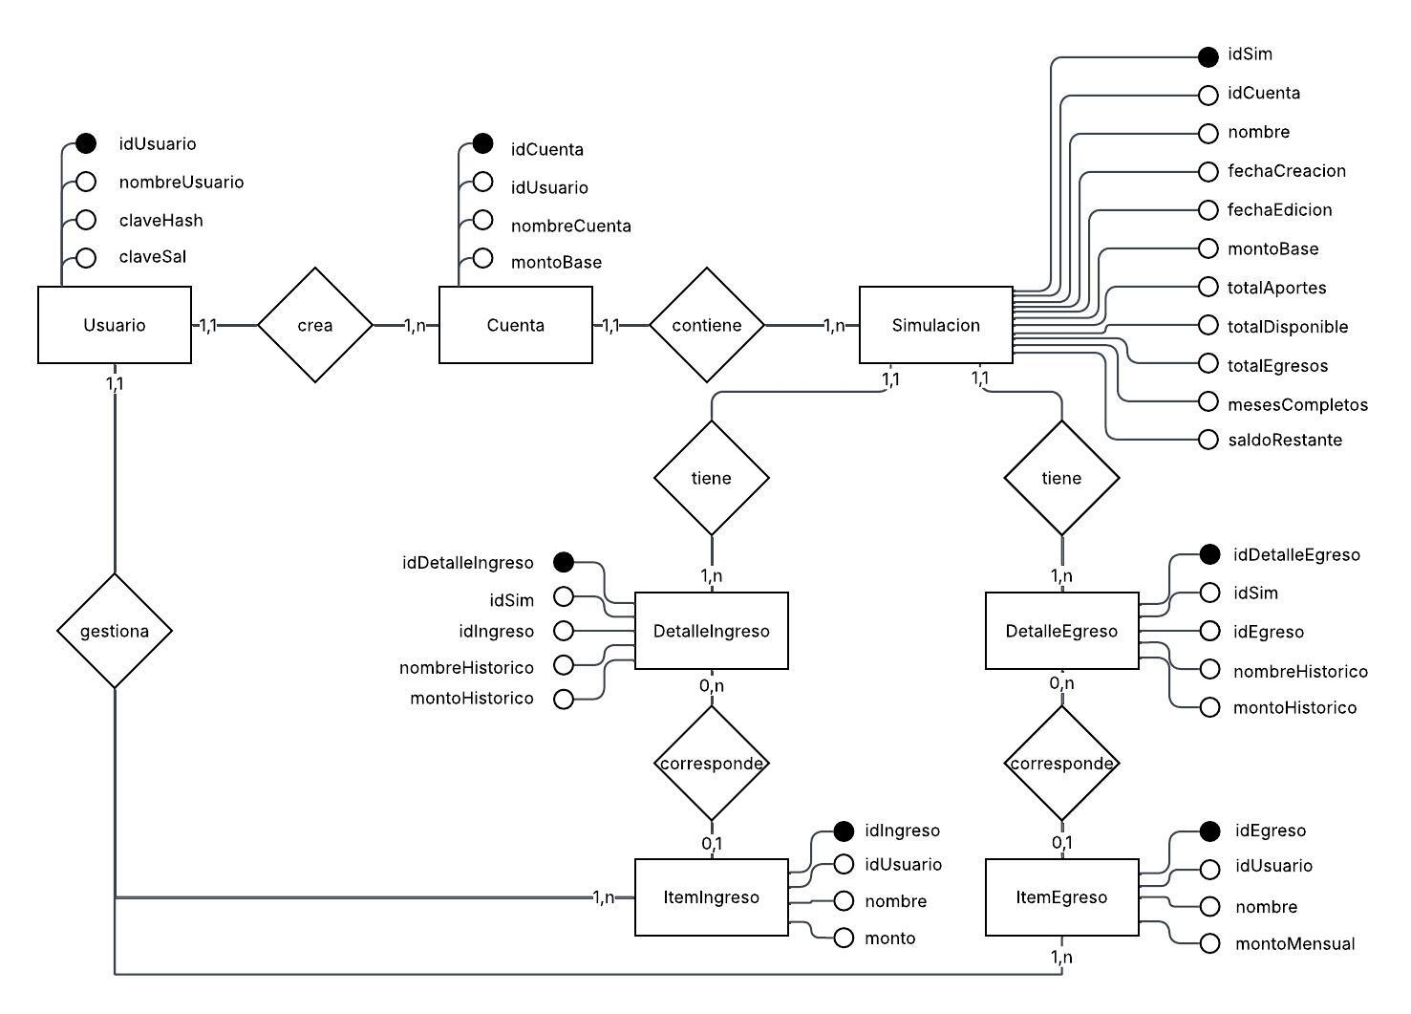
Ilustración 2: Modelo conceptual (MER).
Los atributos completos se especifican en el diseño lógico. La entidad DetalleIngreso permite asociar aportes únicos a cada escenario; DetalleEgreso conserva los gastos mensuales usados en el cálculo. Una simulación puede no tener aportes y debe tener al menos un egreso.

3.2 Diseño lógico
- Usuario
Atributo | Tipo y restricción
idUsuario | INTEGER PK
nombreUsuario | TEXT NOT NULL
claveHash | TEXT NOT NULL
claveSal | TEXT NOT NULL
Tabla 10: Usuario.
- Cuenta
Atributo | Tipo y restricción
idCuenta | INTEGER PK
idUsuario | INTEGER FK NOT NULL
nombreCuenta | TEXT NOT NULL
montoBase | INTEGER NOT NULL
Tabla 11: Cuenta.
- ItemIngreso
Atributo | Tipo y restricción
idIngreso | INTEGER PK
idUsuario | INTEGER FK NOT NULL
nombre | TEXT NOT NULL
monto | INTEGER NOT NULL
Tabla 12: ItemIngreso.
- ItemEgreso
Atributo | Tipo y restricción
idEgreso | INTEGER PK
idUsuario | INTEGER FK NOT NULL
nombre | TEXT NOT NULL
montoMensual | INTEGER NOT NULL
Tabla 13: ItemEgreso.
- Simulación
Atributo | Tipo y restricción
idSim | INTEGER PK
idCuenta | INTEGER FK NOT NULL
nombre | TEXT NOT NULL
fechaCreacion | TEXT ISO 8601
fechaEdicion | TEXT ISO 8601
montoBase | INTEGER NOT NULL
totalAportes | INTEGER NOT NULL
totalDisponible | INTEGER NOT NULL
totalEgresos | INTEGER NOT NULL
mesesCompletos | INTEGER NOT NULL
saldoRestante | INTEGER NOT NULL
Tabla 14: Simulación.
- DetalleIngreso
Atributo | Tipo y restricción
idDetalleIngreso | INTEGER PK
idSim | INTEGER FK NOT NULL
idIngreso | INTEGER FK NULL
nombreHistorico | TEXT NOT NULL
montoHistorico | INTEGER NOT NULL
Tabla 15: DetalleIngreso.
- DetalleEgreso
Atributo | Tipo y restricción
idDetalleEgreso | INTEGER PK
idSim | INTEGER FK NOT NULL
idEgreso | INTEGER FK NULL
nombreHistorico | TEXT NOT NULL
montoHistorico | INTEGER NOT NULL
Tabla 16: DetalleEgreso.
Las claves primarias se generarán localmente. Las relaciones se aplicarán mediante claves foráneas: Cuenta e ítems referencian Usuario; Simulacion referencia Cuenta; ambos detalles referencian Simulacion y su catálogo correspondiente. La eliminación de simulaciones tendrá CASCADE sobre detalles; la de cuentas con escenarios tendrá RESTRICT; la de ítems tendrá SET NULL en los detalles históricos.
Se usarán restricciones CHECK para montos, longitudes y claves únicas para nombres en su ámbito. Los duplicados se comprobarán con la misma normalización en interfaz y persistencia. La fecha se guardará como texto ISO 8601 con zona horaria. En Kotlin los montos y sumas se representarán mediante Long. La versión del esquema permitirá validar los respaldos y gestionar cambios futuros.
Los totales y resultados se almacenan para facilitar la consulta del historial. Al guardar o editar, se recalcularán desde el monto base y los detalles; estos datos se persistirán en una sola transacción. Cambiar un catálogo no provocará recálculo automático de simulaciones previas.

3.3 Diagrama de casos de uso
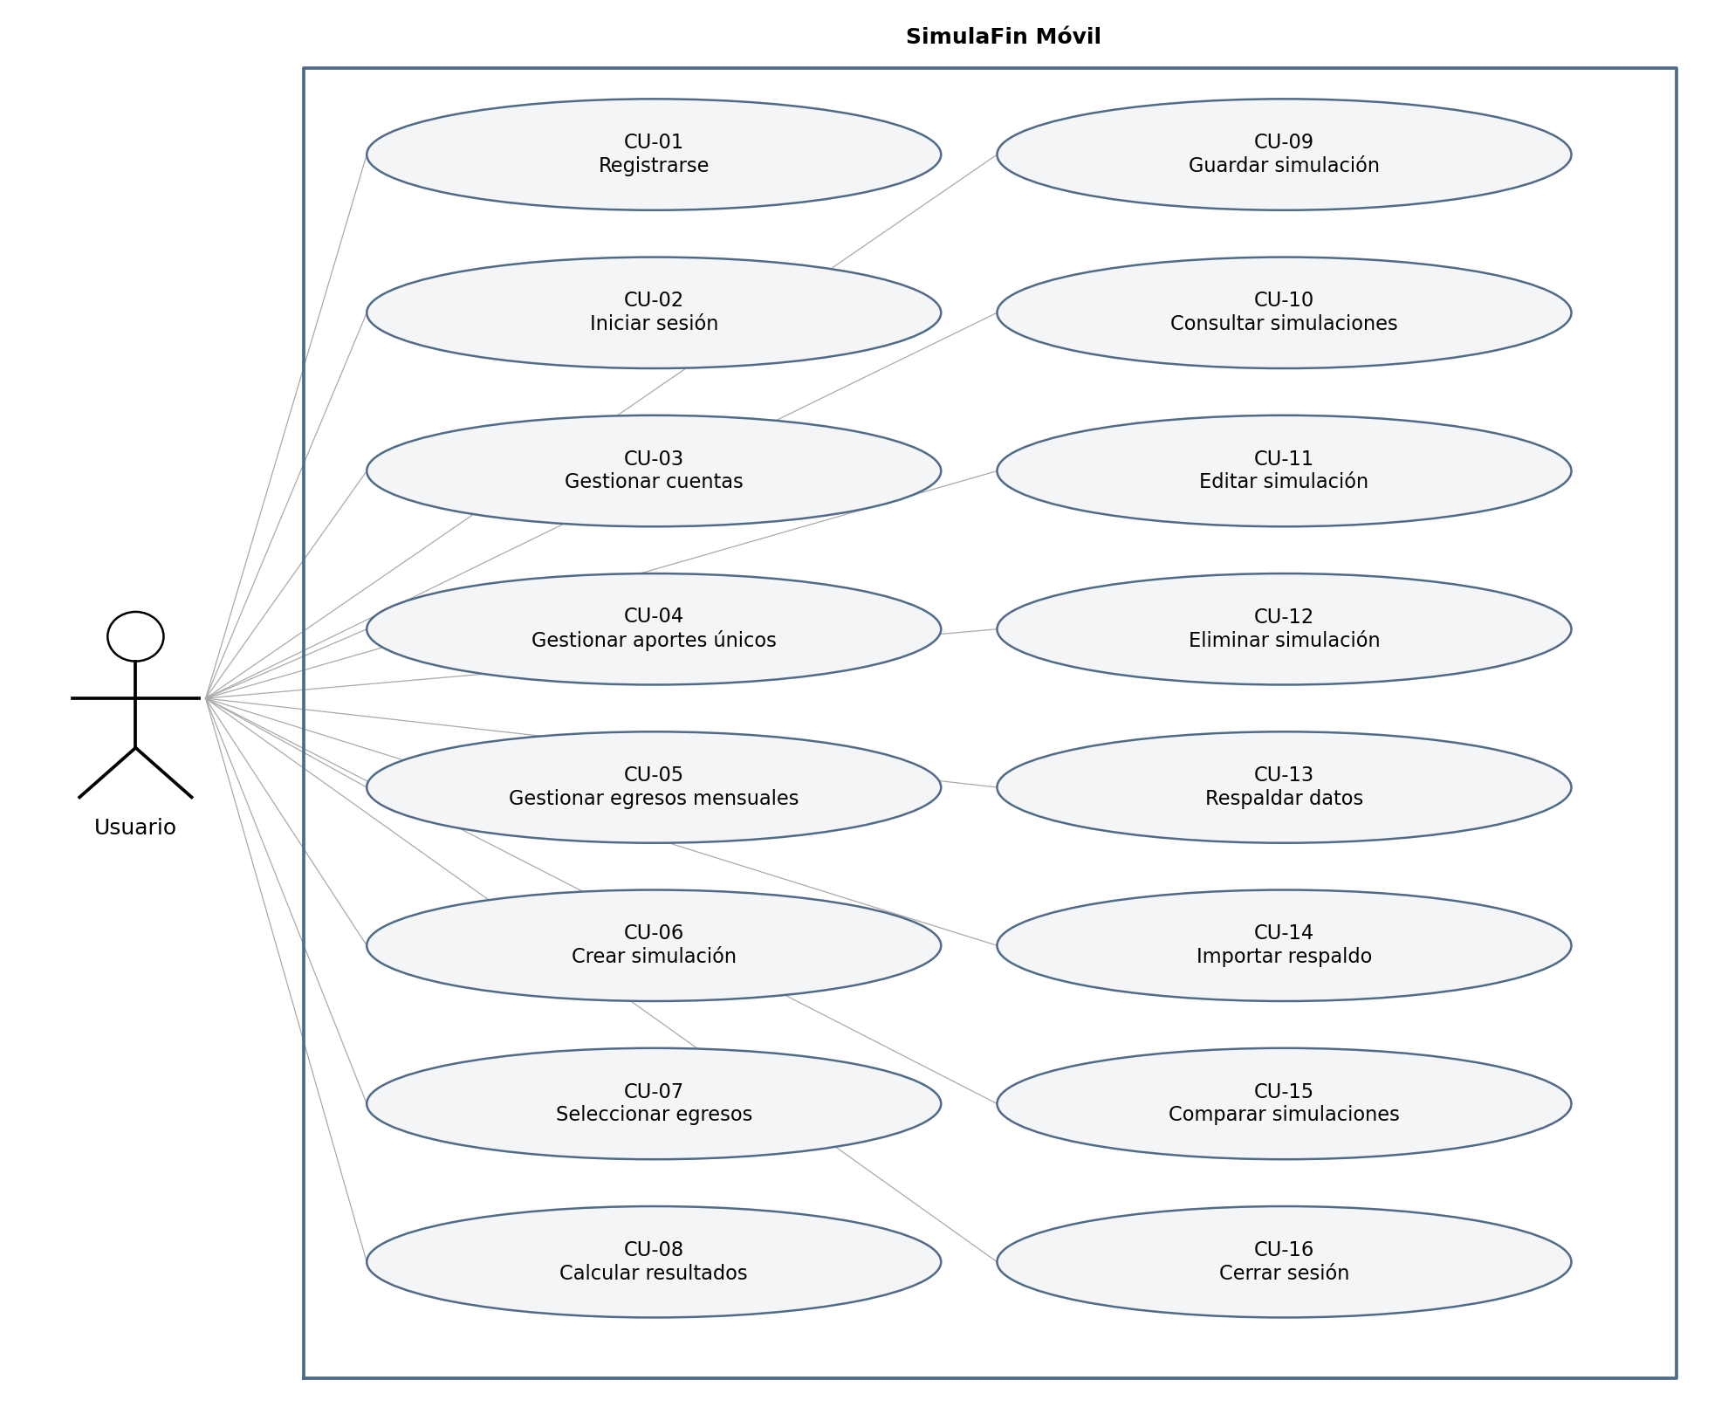
Ilustración 3: Casos de uso del sistema.
El actor Usuario interactúa con todos los casos de uso. Crear y editar una simulación requieren seleccionar egresos y calcular resultados. Guardar es una acción explícita posterior al cálculo. Los aportes se seleccionan opcionalmente en el formulario. Comparar requiere dos simulaciones guardadas; cerrar sesión finaliza el acceso actual. Estas dependencias se detallan en las fichas siguientes.

3.4 Documentación de actores y casos de uso
Actor Usuario: persona propietaria del perfil local que configura fondos y escenarios. Su objetivo es estimar cobertura y conservar resultados comparables. Tiene acceso a sus datos después de autenticarse; no administra perfiles de terceros. Antes de registrarse solo puede utilizar el registro, y antes de acceder solo puede utilizar el inicio de sesión.

- CU-01 Registrarse
Actor: Usuario
Descripción: Permite al usuario crear un perfil con nombre, contraseña y confirmación.
Precondición: El usuario no debe estar registrado previamente.
Flujo principal:
- El usuario abre la aplicación.
- El sistema muestra la pantalla de registro.
- El usuario ingresa nombre y contraseña.
- El sistema valida los datos.
- El sistema guarda el nombre y el verificador de contraseña con sal en la base local.
- El sistema confirma el registro.
Flujos alternativos:
A1. Datos incompletos: el sistema muestra un mensaje de error.
A2. Usuario ya registrado: el sistema sugiere iniciar sesión.
Postcondición: El usuario queda registrado en la base de datos local.
- CU-02 Iniciar sesión
Actor: Usuario
Descripción: Permite al usuario acceder a la aplicación con su clave.
Precondición: El usuario debe estar registrado.
Flujo principal:
- El usuario abre la aplicación.
- El sistema muestra la pantalla de inicio de sesión.
- El usuario ingresa su clave.
- El sistema valida la clave.
- El sistema permite el acceso al menú principal.
Flujos alternativos:
A1. Clave incorrecta: el sistema muestra un mensaje de error.
A2. Usuario no registrado: el sistema sugiere registrarse.
Postcondición: El usuario accede al sistema.
- CU-03 Gestionar cuentas
Actor: Usuario
Descripción: Permite al usuario crear, editar y eliminar cuentas.
Precondición: El usuario debe haber iniciado sesión.
Flujo principal:
- El usuario selecciona la opción "Cuentas".
- El sistema muestra la lista de cuentas existentes.
- El usuario elige crear, editar o eliminar una cuenta.
- El sistema valida los datos y actualiza la base de datos.
- El sistema confirma la operación.
Flujos alternativos:
A1. Datos inválidos: el sistema muestra un mensaje de error.
A2. Cuenta con simulaciones asociadas: el sistema bloquea la eliminación hasta que se eliminen las simulaciones.
Postcondición: La cuenta queda creada, actualizada o eliminada en la base de datos.
- CU-04 Gestionar aportes únicos
Actor: Usuario
Descripción: Permite al usuario crear, editar y eliminar aportes únicos en su catálogo.
Precondición: El usuario debe haber iniciado sesión.
Flujo principal:
- El usuario selecciona la opción "Ítems de ingreso".
- El sistema muestra la lista de aportes únicos existentes.
- El usuario elige crear, editar o eliminar un ítem.
- El sistema valida los datos (nombre y valor).
- El sistema actualiza la base de datos.
- El sistema confirma la operación.
Flujos alternativos:
A1. Datos inválidos: el sistema muestra un mensaje de error.
A2. Ítem con valor vacío o negativo: el sistema impide guardar y muestra advertencia.
Postcondición: El ítem de ingreso queda creado, actualizado o eliminado en la base de datos.
Restricción adicional: si se elimina un ítem utilizado, su nombre y monto se conservan en los detalles históricos; solo se retira del catálogo disponible para nuevas selecciones.
- CU-05 Gestionar egresos mensuales
Actor: Usuario
Descripción: Permite al usuario crear, editar y eliminar egresos mensuales en su catálogo.
Precondición: El usuario debe haber iniciado sesión.
Flujo principal:
- El usuario selecciona la opción "Ítems de egreso".
- El sistema muestra la lista de egresos mensuales existentes.
- El usuario elige crear, editar o eliminar un ítem.
- El sistema valida los datos (nombre y valor).
- El sistema actualiza la base de datos.
- El sistema confirma la operación.
Flujos alternativos:
A1. Datos inválidos: el sistema muestra un mensaje de error.
A2. Ítem con valor vacío o negativo: el sistema impide guardar y muestra advertencia.
Postcondición: El ítem de egreso queda creado, actualizado o eliminado en la base de datos.
Restricción adicional: si se elimina un ítem utilizado, su nombre y monto se conservan en los detalles históricos; solo se retira del catálogo disponible para nuevas selecciones.

- CU-06 Crear simulación
Actor: Usuario
Descripción: Permite al usuario crear una simulación seleccionando una cuenta, ingresando un monto disponible y eligiendo egresos mensuales para calcular la duración y el excedente del fondo.
Precondición: El usuario debe haber iniciado sesión, tener al menos una cuenta y al menos un ítem de egreso registrado.
Flujo principal:
- El usuario selecciona la opción "Nueva simulación".
- El sistema muestra el formulario de creación.
- El usuario selecciona la cuenta y asigna un nombre a la simulación.
- El usuario ingresa el monto total disponible para la simulación.
- El usuario selecciona los egresos mensuales que aplican a la simulación (incluye Seleccionar egresos mensuales).
- El usuario selecciona opcionalmente aportes únicos; el sistema los suma al monto base y calcula la duración y el excedente (incluye Calcular duración y excedente).
- El sistema muestra los resultados.
- El usuario confirma y el sistema guarda la simulación.
Flujos alternativos:
A1. No hay egresos mensuales seleccionados: el sistema impide continuar y muestra advertencia.
A2. Monto total disponible vacío o inválido: el sistema muestra un mensaje de error.
A3. El usuario decide no guardar: el sistema descarta la simulación.
Postcondición: La simulación queda registrada en la base de datos con sus detalles.
- CU-07 Seleccionar egresos
Actor: Usuario
Descripción: Permite al usuario seleccionar los egresos mensuales que aplicarán a una simulación.
Precondición: El usuario debe estar creando o editando una simulación y tener al menos un ítem de egreso registrado.
Flujo principal:
- El usuario visualiza la lista de egresos mensuales disponibles.
- El usuario marca los ítems que aplicarán a la simulación.
- El sistema calcula el total de egresos mensuales con los ítems seleccionados.
- El sistema muestra el total actualizado.
Flujos alternativos:
A1. No hay egresos mensuales registrados: el sistema sugiere crear ítems primero.
A2. El usuario no selecciona ningún ítem: el sistema muestra advertencia.
Postcondición: Los ítems quedan seleccionados en el formulario; la asociación se persiste al guardar.
- CU-08 Calcular resultados
Actor: Usuario
Descripción: Permite calcular cuántos meses dura el fondo y cuál es el excedente, a partir del monto disponible y los egresos mensuales seleccionados.
Precondición: El usuario debe haber ingresado un monto disponible y seleccionado al menos un ítem de egreso.
Flujo principal:
- El sistema suma al monto base los aportes únicos seleccionados y suma los valores de los egresos mensuales seleccionados.
- El sistema realiza división entera del fondo disponible por el total de egresos mensuales para obtener los meses de duración.
- El sistema calcula el excedente restando al monto disponible el producto de los meses por los egresos mensuales.
- El sistema muestra los resultados: meses de duración y excedente.
Flujos alternativos:
A1. Total de egresos es cero: el sistema impide el cálculo y muestra advertencia.
A2. Monto disponible menor que los egresos mensuales: el sistema indica cero meses completos y el fondo disponible como saldo restante.
Postcondición: Los valores de duración y excedente quedan calculados y disponibles para guardarse.
Regla aplicada: mesesCompletos = totalDisponible / totalEgresos mediante división entera; saldoRestante = totalDisponible − mesesCompletos × totalEgresos.
- CU-09 Guardar simulación
Actor: Usuario
Descripción: Permite al usuario guardar una simulación con los datos ingresados y los resultados calculados.
Precondición: El usuario debe haber creado o editado una simulación con datos válidos.
Flujo principal:
- El usuario selecciona la opción "Guardar simulación".
- El sistema valida que la simulación tenga nombre, cuenta, monto y al menos un ítem de egreso.
- El sistema almacena la simulación y su detalle en la base de datos local.
- El sistema confirma el guardado.
Flujos alternativos:
A1. Datos incompletos: el sistema muestra un mensaje de error.
A2. Simulación con nombre duplicado: el sistema sugiere cambiar el nombre.
Postcondición: La simulación queda almacenada en la base de datos local con su detalle de ítems.
Si falla la escritura de cualquier detalle, se revierte toda la transacción y se informa que no se guardó la simulación.
- CU-10 Consultar simulaciones
Actor: Usuario
Descripción: Permite al usuario visualizar la lista de simulaciones guardadas y ver el detalle de cada una.
Precondición: El usuario debe haber iniciado sesión.
Flujo principal:
- El usuario selecciona la opción "Consultar simulaciones".
- El sistema muestra la lista de simulaciones guardadas con nombre, fecha y resultado principal.
- El usuario selecciona una simulación.
- El sistema muestra el detalle completo: cuenta, monto disponible, egresos mensuales seleccionados, meses de duración y excedente.
Flujos alternativos:
A1. No hay simulaciones guardadas: el sistema informa que aún no existen registros.
Postcondición: El usuario visualiza la información de la simulación consultada.
El detalle incluirá monto base, aportes seleccionados y sus valores históricos. No se modifican datos al consultar.
- CU-11 Editar simulación
Actor: Usuario
Descripción: Permite al usuario modificar los datos de una simulación guardada y recalcular los resultados.
Precondición: El usuario debe haber iniciado sesión y tener al menos una simulación guardada.
Flujo principal:
- El usuario selecciona una simulación de la lista.
- El usuario selecciona la opción "Editar".
- El sistema muestra el formulario con los datos actuales de la simulación.
- El usuario modifica el nombre, el monto base, los aportes o los egresos mensuales seleccionados.
- El sistema recalcula la duración y el excedente.
- El usuario confirma y el sistema actualiza la simulación en la base de datos local.
Flujos alternativos:
A1. Datos inválidos: el sistema muestra un mensaje de error.
A2. El usuario cancela la edición: el sistema no guarda cambios.
Postcondición: La simulación queda actualizada en la base de datos local.
- CU-12 Eliminar simulación
Actor: Usuario
Descripción: Permite al usuario eliminar una simulación guardada.
Precondición: El usuario debe haber iniciado sesión y tener al menos una simulación guardada.
Flujo principal:
- El usuario selecciona una simulación de la lista.
- El usuario selecciona la opción "Eliminar".
- El sistema solicita confirmación.
- El usuario confirma la eliminación.
- El sistema elimina la simulación y su detalle de la base de datos local.
Flujos alternativos:
A1. El usuario cancela: el sistema no elimina la simulación.
Postcondición: La simulación queda eliminada de la base de datos local.
- CU-13 Respaldar datos
Actor: Usuario
Descripción: Permite al usuario copiar el archivo de base de datos local a una ruta de respaldo.
Precondición: El usuario debe haber iniciado sesión y la aplicación debe tener datos almacenados.
Flujo principal:
- El usuario selecciona la opción "Respaldar base de datos".
- El sistema solicita la ruta o ubicación de destino.
- El usuario confirma la ubicación.
- El sistema genera una copia consistente de la base local en el destino elegido mediante el selector de documentos.
- El sistema confirma el respaldo exitoso.
Flujos alternativos:
A1. No hay espacio disponible en la ruta de destino: el sistema muestra un mensaje de error.
A2. El usuario cancela: el sistema no realiza el respaldo.
Postcondición: Se genera una copia de respaldo de la base de datos en la ruta seleccionada.

- CU-14 Importar respaldo
Actor: Usuario
Descripción: Permite al usuario restaurar la base de datos local a partir de un archivo de respaldo previamente generado.
Precondición: El usuario debe haber iniciado sesión y disponer de un archivo de respaldo.
Flujo principal:
- El usuario selecciona la opción "Importar base de datos".
- El sistema solicita la ubicación del archivo de respaldo.
- El usuario selecciona el archivo.
- El sistema valida que el archivo sea una base de datos válida de SimulaFin.
- El sistema advierte que sustituirá todos los datos, ofrece un respaldo previo y solicita confirmación. Solo tras validar y confirmar restaura la base; si falla, conserva la original.
- El sistema confirma la importación exitosa.
Flujos alternativos:
A1. Archivo no válido o corrupto: el sistema muestra un mensaje de error y no reemplaza la base actual.
A2. El usuario cancela: el sistema no realiza la importación.
Postcondición: La base de datos local queda restaurada con los datos del archivo importado.
- CU-15 Comparar simulaciones
Actor: Usuario.
Precondición: Sesión iniciada y dos simulaciones guardadas.
Flujo principal:
- El usuario abre el historial y selecciona dos escenarios.
- El sistema recupera los montos y detalles históricos de ambos.
- El sistema muestra fondo disponible, aportes, egreso mensual, meses completos y saldo restante para cada escenario.
- El usuario vuelve al historial.
Flujos alternativos: Si hay menos de dos escenarios, se informa que debe crear otro. Si selecciona dos veces el mismo registro, se solicita un escenario diferente.
Postcondición: Los escenarios quedan consultados sin modificaciones.
- CU-16 Cerrar sesión
Actor: Usuario.
Precondición: Sesión iniciada.
Flujo principal:
- El usuario selecciona Cerrar sesión.
- Si hay cambios sin guardar, el sistema solicita confirmar su descarte.
- El sistema invalida la sesión y abre la pantalla de acceso.
Flujos alternativos: Si el usuario cancela el descarte, permanece en el formulario.
Postcondición: Las pantallas protegidas exigen autenticación nuevamente.

3.5 Diagrama de clases
Las clases de dominio representan los datos; el servicio de cálculo aplica las reglas matemáticas; el repositorio gestiona SQLite; y el servicio de respaldo valida y transfiere archivos. Las actividades y fragmentos presentan formularios y resultados, sin reemplazar las responsabilidades de persistencia y cálculo.
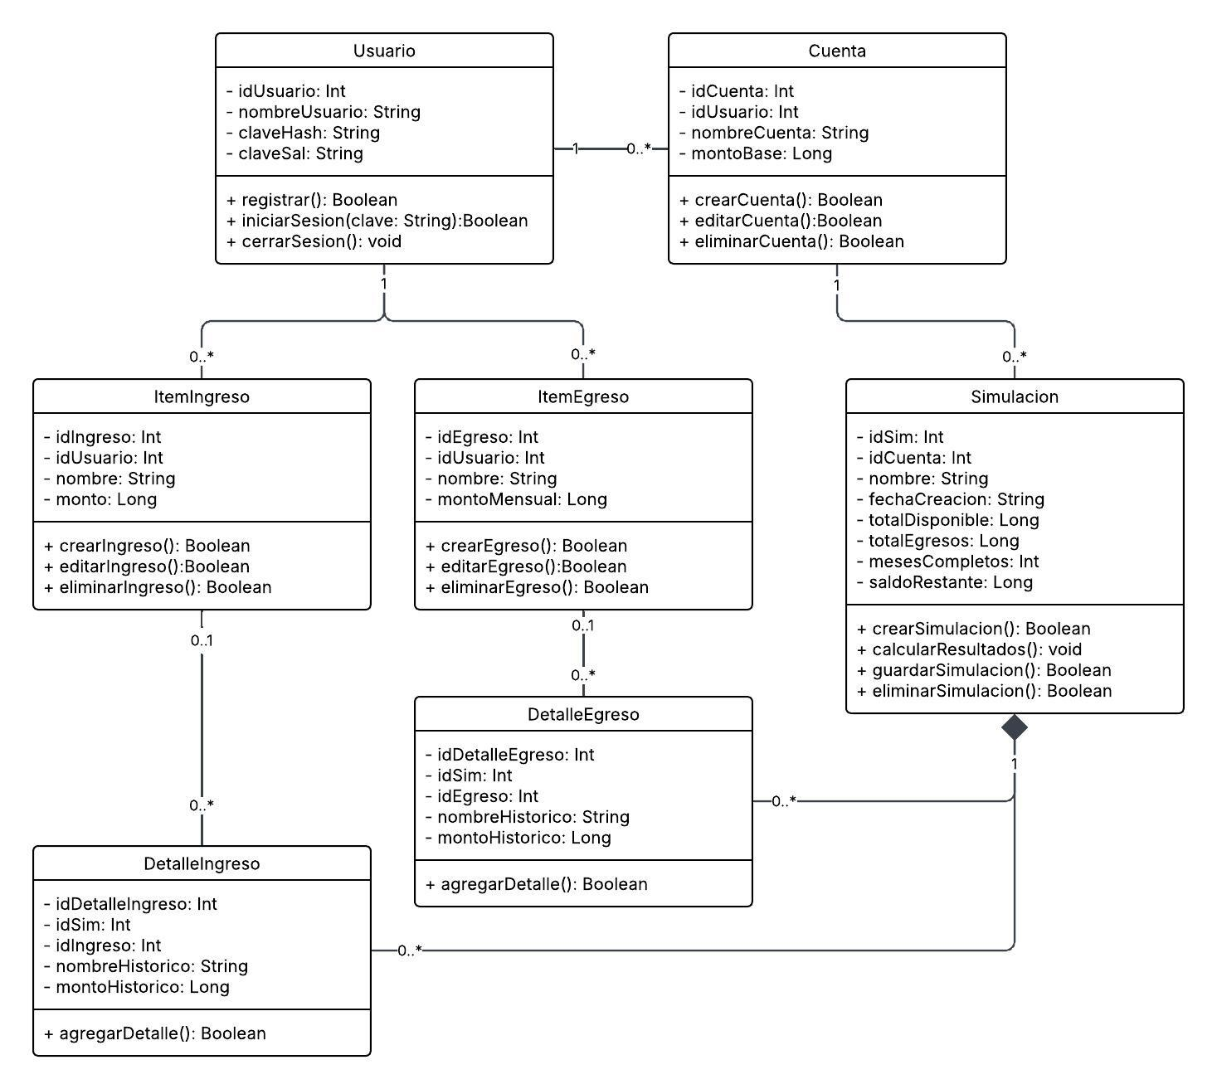
Ilustración 4: Diagrama de clases.
El acceso se gestionará mediante ServicioAutenticacion, con registrar, iniciarSesion y cerrarSesion; las pantallas consumirán servicios y repositorio. ResultadoSimulacion transportará los totales y resultados calculados. No se considera necesaria una conexión remota.

3.6 Diseño preliminar de interfaces
Registro y acceso
Registro con nombre, contraseña y confirmación; acceso posterior solo con contraseña. Los mensajes indican campos incompletos o clave incorrecta. Tras acceder se muestra el menú; tras cerrar sesión se vuelve al acceso.
Cuentas y catálogos
Listas con acciones de crear, editar y eliminar. Los formularios contienen nombre y monto; se distinguen aportes únicos de egresos mensuales. Cancelar vuelve a la lista y eliminar solicita confirmación.
Nueva simulación y resultados
Nombre, selector de cuenta, monto base editable, selección de aportes opcionales y selección de egresos obligatorios. Calcular muestra los cuatro resultados; Guardar conserva el escenario. Un cambio posterior exige recalcular antes de guardar.
Historial y comparación
Lista con cuenta, nombre, fecha y meses completos. El detalle permite editar o eliminar. Seleccionar dos escenarios abre la comparación con los mismos campos para ambos.
Respaldo y restauración
Opciones de exportar e importar mediante selector de documentos. La restauración informa qué se sustituirá y permite cancelar. Los errores de lectura, espacio o formato se muestran sin perder la base existente.
Las pantallas deben contemplar estados de lista vacía, datos inválidos, operación en curso, éxito y error. Las listas y formularios ofrecerán una salida al menú o pantalla anterior; los datos se conservarán al rotar o se avisará antes de descartarlos. Los textos de ayuda aclararán el significado de meses completos, saldo restante y aporte único.

3.7 Trazabilidad
Requisitos | Casos de uso | Datos o servicio
RFU-01/02; RFS-01/11 | CU-01, 02, 16 | Usuario y autenticación
RFU-03; RFS-02/08 | CU-03 | Cuenta
RFU-04/05; RFS-02/08 | CU-04, 05 | Ítems y detalles históricos
RFU-06/07; RFS-03/04/05 | CU-06, 07, 08 | ServicioCalculo y detalles
RFU-08; RFS-06/07 | CU-09, 10, 11, 12 | Simulacion y repositorio
RFU-09; RFS-09 | CU-15 | Consulta de escenarios
RFU-10; RFS-10/12 | CU-13, 14 | ServicioRespaldo
Tabla 17:Trazabilidad.

3.8 Plan de validación
Las pruebas de la siguiente tabla se realizarán durante el desarrollo. Para cada una se registrarán la fecha, el dispositivo, el resultado obtenido y las correcciones necesarias
Prueba | Entrada o acción | Resultado esperado
P-01 | Base 1.000.000; aporte 200.000; egreso 250.000 | Fondo 1.200.000; 4 meses; saldo 200.000.
P-02 | Fondo 100.000; egreso 250.000 | 0 meses; saldo 100.000.
P-03 | Fondo 1.000.000; egreso 250.000 | 4 meses; saldo 0.
P-04 | Sin egresos o suma cero | Cálculo bloqueado con mensaje.
P-05 | Monto vacío, negativo o fuera de rango | Validación impide guardar.
P-06 | Editar un ítem después de guardar | Historial conserva su valor anterior.
P-07 | Eliminar cuenta con simulaciones | Operación bloqueada.
P-08 | Guardar y reiniciar app sin internet | Escenario persiste y se recupera.
P-09 | Importar archivo corrupto | Importación rechazada; datos actuales intactos.
P-10 | Respaldar, modificar y restaurar | Se recuperan los datos del respaldo compatible.
P-11 | Cancelar edición o eliminación | Sin cambios persistidos.
P-12 | Comparar dos escenarios | Valores correctos sin alterar registros.
P-13 | Clave incorrecta y cierre de sesión | Acceso denegado; pantallas protegidas.
P-14 | Fallo durante guardado de detalles | Transacción revertida; sin escenario parcial.
P-15 | 100 escenarios y usuario nuevo | Medir respuesta y tarea frente a RNFP-01/02.
Tabla 18: Plan de validación.

Conclusiones
SimulaFin se diseñó para responder una pregunta concreta: cuántos meses puede financiarse un proyecto con el dinero disponible. La propuesta permite considerar aportes únicos y gastos mensuales, guardar los resultados y comparar distintas alternativas.
El informe deja definidos los requisitos, los casos de uso y la organización de los datos para comenzar la programación. Durante el desarrollo será necesario comprobar los cálculos, la conservación del historial y la recuperación de respaldos. Los resultados de esas pruebas permitirán revisar si la aplicación cumple lo propuesto.

Referencias
Equipo del proyecto. (2026). GUION-documentacion y material visual de SimulaFin [borrador y presentación del proyecto].
Metodología y Calidad del Software. (2026). Rúbrica Evaluación Nº 2 V3 [material de evaluación].
Taller de Nuevas Tecnologías. (2026). Evaluación módulo de programación y ejemplos AppBoton, AppFragment, APPSpinner, AppSQLite, GPSApp y LoginApp [material de clases].
Material de apoyo entregado con el proyecto. (2026). Software Engineering Doctrine Pressman y Software Engineering at Scale Somerville [presentaciones de síntesis sobre ingeniería de software].
Anexo a guion de presentación
  - Proyecto: Nombre, integrantes y propósito.
  - Problema: Dificultad de repetir cálculos y conservar escenarios.
  - Solución: Aplicación local y alcance de la simulación.
  - Objetivos y usuarios: Qué se construye y para quién.
  - Planificación: Iteraciones, dependencias y responsabilidades.
  - Requisitos: Funciones de usuario y responsabilidades del sistema.
  - Calidad: Offline, validación, rendimiento y protección de acceso.
  - Datos: Siete entidades y conservación del historial.
  - Casos de uso: Flujo desde acceso hasta consulta y respaldo.
  - Clases e interfaces: Separación entre pantallas, cálculo y persistencia.
  - Ejemplo: 1.200.000 / 250.000: cuatro meses y saldo de 200.000.
  - Validación y cierre: Pruebas previstas y siguiente etapa de construcción.

Anexo B Autoevaluación y coevaluación
La autoevaluación y la coevaluación se completarán con los instrumentos entregados por la docente. Cada integrante evaluará su participación y la de sus compañeros según el trabajo realizado.

